data:

31 maja 2021 r

informacje dodatkowe: Mateusz Żydek

telefon:
+ 48 665 305 902

e-mail:

mateusz.zydek@
randstad.pl
Branża medyczna najatrakcyjniejszym miejscem pracy. Pracownicy częściej doceniają tam możliwości rozwoju zawodowego.

Branża medyczna to według Polaków najlepsze miejsce pracy – pokazują wyniki najnowszego badania Randstad Employer Brand Research. Dane sugerują, że pomimo sytuacji gospodarczo-politycznej nastroje poprawiły się w porównaniu do zeszłorocznej edycji badania – tym razem respondenci częściej niż w zeszłym roku wskazywali na atrakcyjność wynagrodzeń i benefitów oraz rozwój zawodowy jako wyróżniki poszczególnych branży.

Na szczycie zestawienia najlepiej ocenianych sektorów znalazły się medyczny (49 proc.), AGD (48 proc.), a także elektroniczny i elektrotechniczny oraz motoryzacyjny (po 47 proc.). Całą listę zamykają natomiast pracodawcy z sektora ochrony (33 proc.), sprzedaży hurtowej (30 proc.) i sprzątania biur (28 proc.).

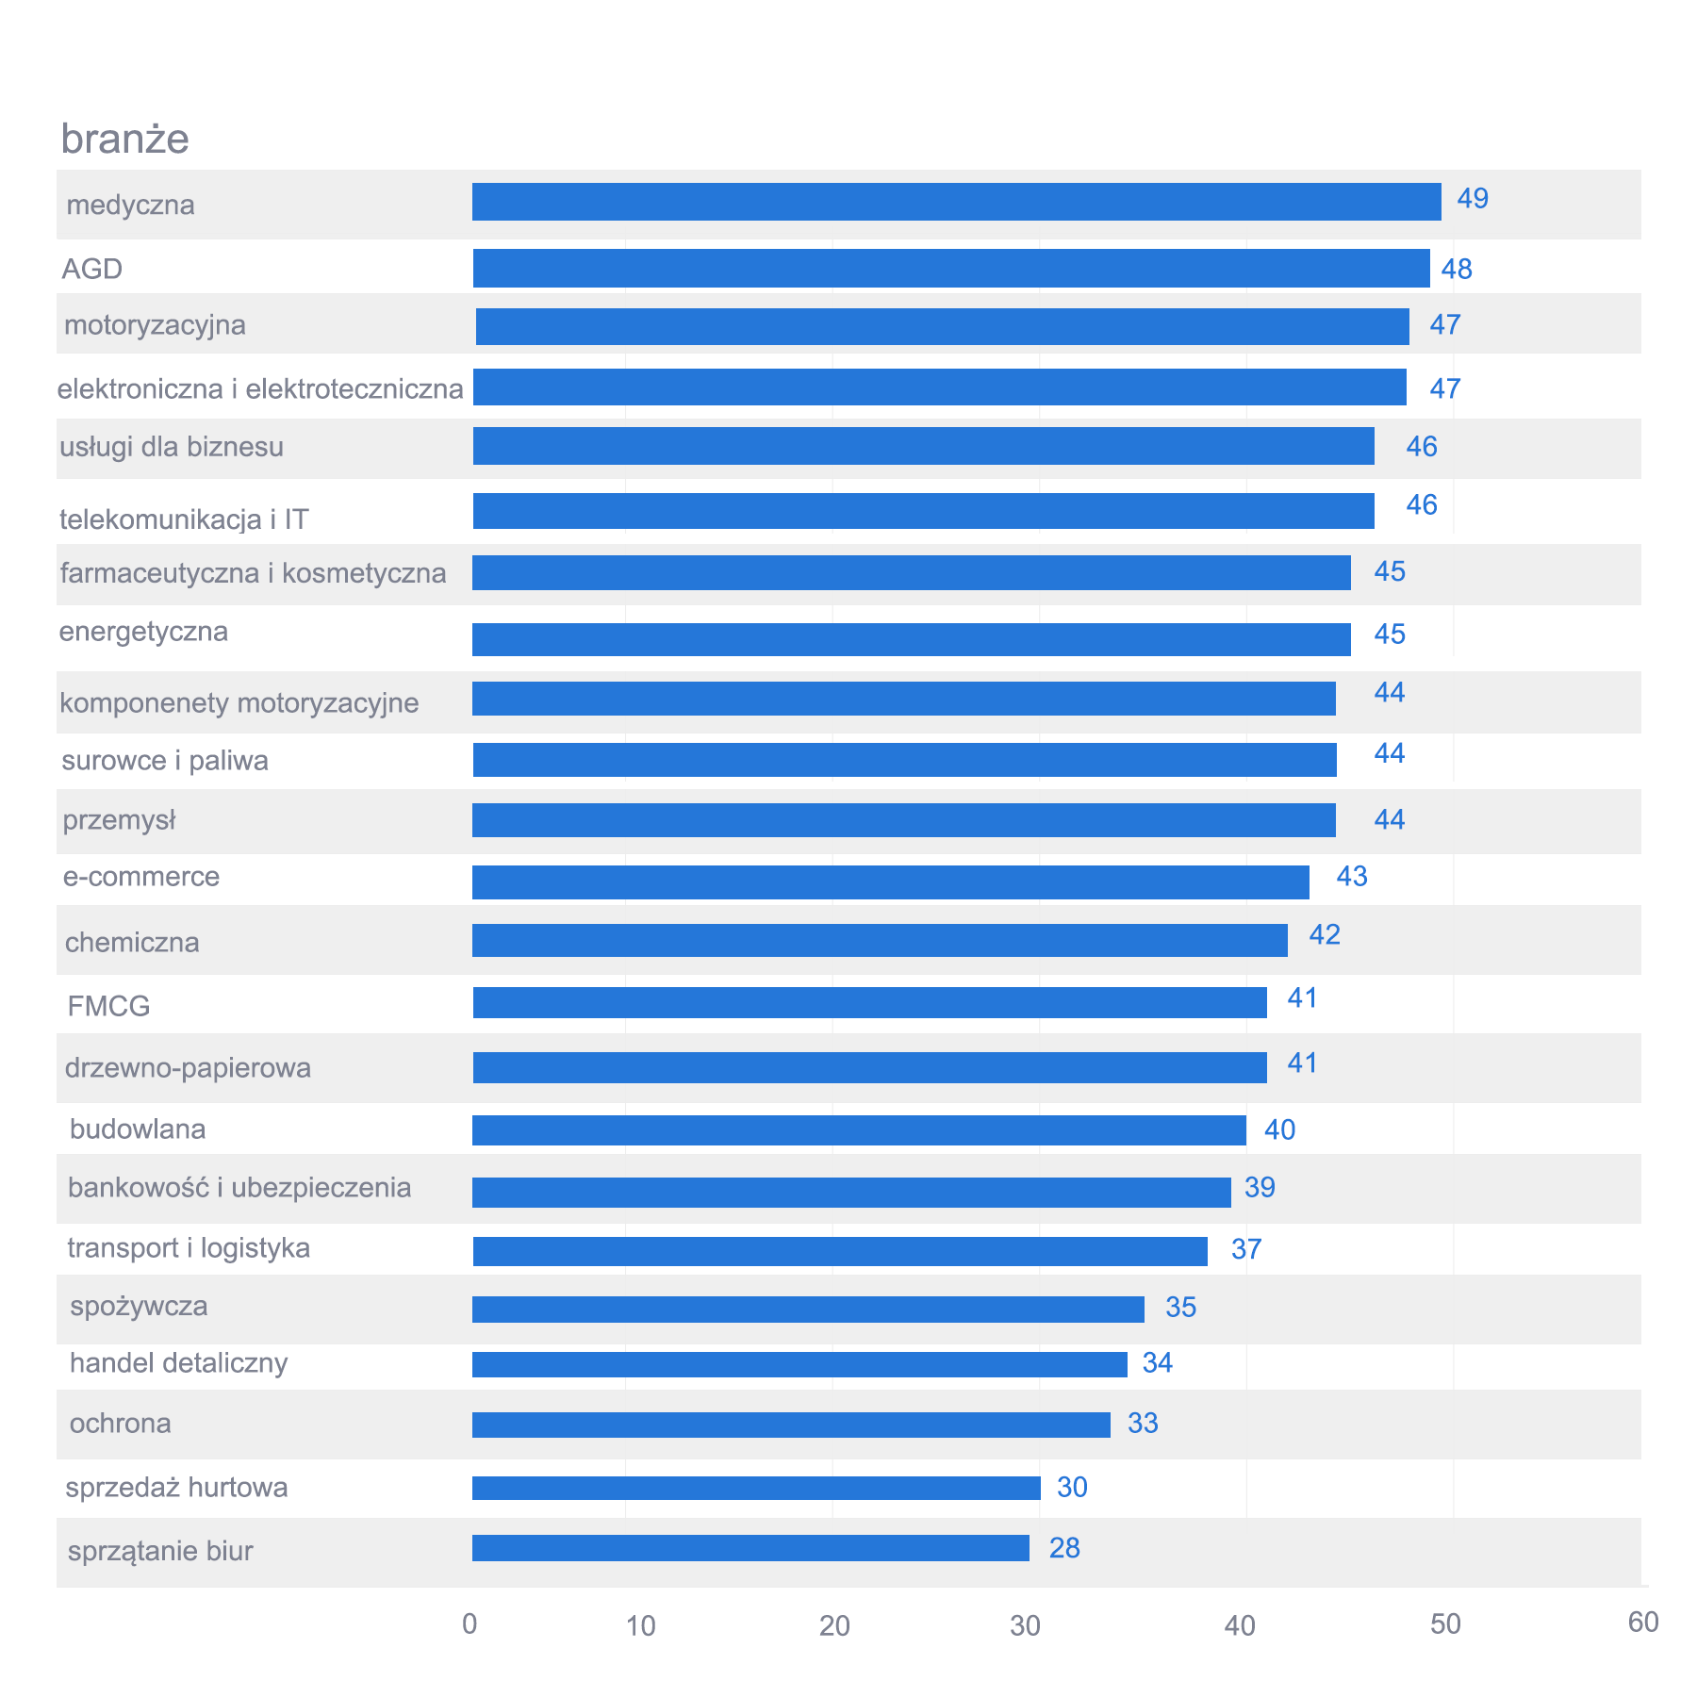
Wyniki badania Employer Brand Research 2022, Randstad, Dane w procentach

W badaniu ankietowani byli pytani o to, czy według nich dana branża jest atrakcyjnym miejscem pracy. Atrakcyjność jest określana na podstawie czynników, które charakteryzują poszczególne firmy z sektora. Pomimo niepewności spowodowanej sytuacją makroekonomiczną, odpowiedzi były mniej zachowawcze niż przed rokiem. Podobnie, jak w 2021, najczęściej respondenci zwracali uwagę na to, że sektory wyróżniają się dobrą kondycją finansową. Jednak w przeciwieństwie do czasu naznaczonego niepewnością wywołaną pandemią, tym razem respondenci częściej zwracali uwagę również na atrakcyjne wynagrodzenie i benefity, a także możliwości rozwoju zawodowego oferowane przez poszczególne sektory.

Trzy najlepiej oceniane sektory poza stabilnością finansową wyróżniała też stabilność zatrudnienia i bardzo dobra reputacja firm. Branżę medyczną dodatkowo charakteryzowały możliwości rozwoju zawodowego coraz częściej poszukiwane przez kandydatów.

W pozostałych przypadkach, obok sytuacji finansowej pracodawcy, ankietowani doceniali przede wszystkim stabilność zatrudnienia. Wyjątkiem w tej kwestii jest branża telekomunikacyjna i informatyczna, którą cechują możliwości rozwoju zawodowego oraz atrakcyjne wynagrodzenia i benefity. Na dobre zarobki i pozapłacowe dodatki ankietowani zwrócili uwagę również w przypadku branż energetycznej oraz surowców i paliw. Możliwości rozwoju zawodowego z kolei dostrzegli w sektorach – poza medycznym i telekomunikacyjnym i IT – nowoczesnych usług dla biznesu SSC/BPO, farmaceutycznym i kosmetycznym oraz budowlanym. Często podkreślana była też dobra reputacja firm w analizowanych branżach.

Sektor/Czynnik | 1. miejsce | 2. miejsce | 3. miejsce
Medyczny | Dobra sytuacja finansowa firm z sektora | Stabilność zatrudnienia | Rozwój zawodowy
AGD | Dobra sytuacja finansowa firm z sektora | Bardzo dobra reputacja firm z sektora | Stabilność zatrudnienia
Motoryzacyjny | Dobra sytuacja finansowa firm z sektora | Stabilność zatrudnienia | Bardzo dobra reputacja firm z sektora
Elektroniczny i elektrotechniczny | Dobra sytuacja finansowa firm z sektora | Stabilność zatrudnienia | Bardzo dobra reputacja firm z sektora
Nowoczesnych usług dla biznesu SSC/BPO | Dobra sytuacja finansowa firm z sektora | Stabilność zatrudnienia | Rozwój zawodowy
Telekomunikacji i IT | Dobra sytuacja finansowa firm z sektora | Rozwój zawodowy | Atrakcyjne wynagrodzenie i benefity
Farmaceutyczny i kosmetyczny | Dobra sytuacja finansowa firm z sektora | Stabilność zatrudnienia | Rozwój zawodowy
Energetyczny | Dobra sytuacja finansowa firm z sektora | Stabilność zatrudnienia | Atrakcyjne wynagrodzenie i benefity
Komponenty  motoryzacyjne | Dobra sytuacja finansowa firm z sektora | Stabilność zatrudnienia | Bardzo dobra reputacja firm z sektora
Surowce i paliwa | Dobra sytuacja finansowa firm z sektora | Stabilność zatrudnienia | Atrakcyjne wynagrodzenie i benefity
Produkcja | Dobra sytuacja finansowa firm z sektora | Stabilność zatrudnienia | Bardzo dobra reputacja firm z sektora
E-commerce | Dobra sytuacja finansowa firm z sektora | Bardzo dobra reputacja firm z sektora | Stabilność zatrudnienia
Chemiczny | Dobra sytuacja finansowa firm z sektora | Stabilność zatrudnienia | Bardzo dobra reputacja firm z sektora
FMCG | Dobra sytuacja finansowa firm z sektora | Stabilność zatrudnienia | Bardzo dobra reputacja firm z sektora
Papierniczy i drzewny | Dobra sytuacja finansowa firm z sektora | Bardzo dobra reputacja firm z sektora | Stabilność zatrudnienia
Budowlany | Dobra sytuacja finansowa firm z sektora | Stabilność zatrudnienia | Rozwój zawodowy
Bankowości i ubezpieczeń | Dobra sytuacja finansowa firm z sektora | Rozwój zawodowy | Stabilność zatrudnienia
Transport i logistyka | Dobra sytuacja finansowa firm z sektora | Stabilność zatrudnienia | Bardzo dobra reputacja firm z sektora
Żywności | Dobra sytuacja finansowa firm z sektora | Stabilność zatrudnienia | Bardzo dobra reputacja firm z sektora
Handel detaliczny | Dobra sytuacja finansowa firm z sektora | Stabilność zatrudnienia | Bardzo dobra reputacja firm z sektora
Ochrona | Dobra sytuacja finansowa firm z sektora | Stabilność zatrudnienia | Bardzo dobra reputacja firm z sektora
Sprzedaż hurtowy | Dobra sytuacja finansowa firm z sektora | Stabilność zatrudnienia | Bardzo dobra reputacja firm z sektora
Sprzątanie biur | Dobra sytuacja finansowa firm z sektora | Stabilność zatrudnienia | Bardzo dobra reputacja firm z sektora
Wyniki badania Employer Brand Research 2022, Randstad

Randstad Employer Brand Research to międzynarodowe badanie przeprowadzane w 34 rynkach obejmujących 80 proc. światowej gospodarki na próbie ponad 190 tys. respondentów. W Polsce przepytano niemal 5 tys. ankietowanych w wieku od 18 do 64 roku życia. Badanymi były osoby pracujące, ale także bezrobotni poszukujący zatrudnienia oraz studenci.

Kontakt:
Mateusz Żydek
Rzecznik Prasowy
Tel. +48 665 305 902
Email: mateusz.zydek@randstad.pl

Randstad Employer Brand Research to projekt badawczy dotyczący wizerunku pracodawcy i czynników atrakcyjności pracodawców. Pierwsze badanie przeprowadzono w 2000 r. w Belgii. Dziś obecne jest już w 34 krajach i obejmuje ponad 190 000 respondentów. W tym roku ma 11. edycję w Polsce. W naszym kraju badanie objęło 150 największych pracodawców oraz ponad 4 931 respondentów, reprezentatywnych dla polskiego społeczeństwa (pod względem wieku, płci, wykształcenia, regionu). Obejmuje zdolnych do pracy Polaków w wieku od 18 do 64 lat, zarówno uczących się, pracujących, jak i poszukujących pracy. Przeprowadzone zostało w styczniu 2021 roku.

Randstad Polska, lider na polskim rynku doradztwa personalnego i pracy tymczasowej, jest częścią holenderskiego Randstad Holding nv.

Randstad jest zaufanym partnerem dla firm, które potrzebują wsparcia w poszukiwaniu pracowników tymczasowych (w tym także rekrutacji i zarządzania dużymi grupami pracowników w siedzibie klienta) i stałych, w tym specjalistów w zakresie finansów, informatyki, inżynierii oraz w sektorze nowoczesnych usług dla biznesu. Randstad wspiera także pracodawców fachowym doradztwem i analizami rynku pracy. Pomaga w procesach rozliczania pracowników i zarządzania dokumentacją kadrową.

Poszukujących zatrudnienia specjaliści Randstad wspierają w odnajdywaniu najlepszej pracy, która odpowiada ich potrzebom i kwalifikacjom. Tworzą w ten sposób przyjazną przestrzeń komunikacji między pracownikami a pracodawcami.
Randstad sięga po nowoczesne technologie tak, by służyły one wygodzie poszukujących pracy i pracodawców. Działa globalnie, ale i lokalnie. Na co dzień ze specjalistami Randstad spotkać się można w jednym z ponad 120 biur w Polsce.

Więcej informacji o firmie: www.randstad.pl

